PROJET de GEDs (Gestion Electronique de Documents simplifiée)

- Utilisation d'un Userform avec création automatique des champs à saisir en fonction du paramétrage

- Dans une feuille "TypeDoc" je crée le paramétrage des champs à saisir
Dans la colonne A, le marché pour lequel je veux classer le document
Dans la colonne B, le chemin d'accès racine
Dans la colonne C, le chemin du/des sous-dossier(s) qui peut être composé de 1 ou plusieurs champ de saisi
Exemple ligne 1 : #LOT 4,LOT 5#\#Liste_TypeDOC# #Liste_Société#
Reprends la valeur de ma liste + sous-dossier qui reprend le type de document et le nom de la société

Dans les colonnes qui suivent, je paramètre les champs que je veux utiliser dans la saisie
Chaque champ saisi intervient selon le numéro d'ordre, dans la création du nom du fichier, sauf ceux qui sont dans les exceptions

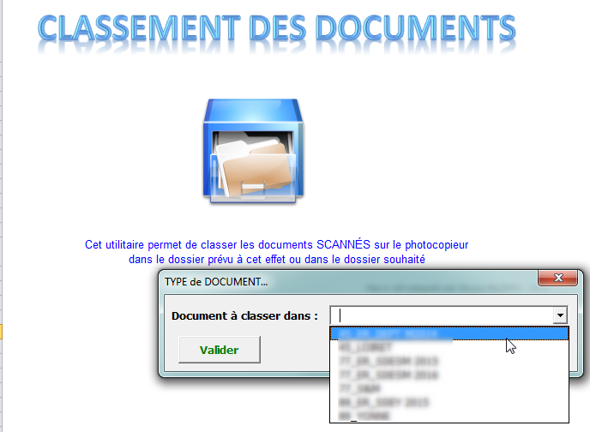
- Dans la feuille "Accueil"
Je choisi dans quel type de marché je veux classer le document

- Saisi des informations dans le formulaire et sélection du fichier à classer
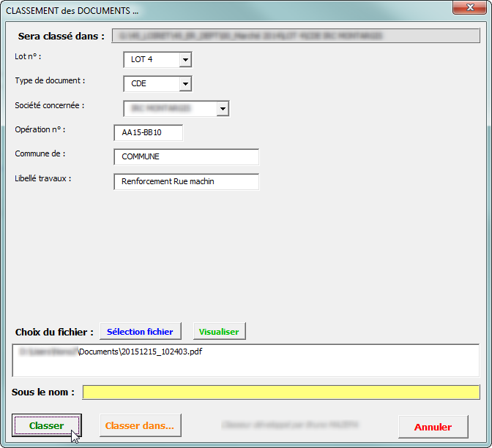

- En fonction des paramètres définis, le fichier sera déplacé dans le répertoire définit et portera le nom souhaité
Pour l'exemple : AA15-BB10 COMMUNE Renforcement rue Machin.pdf

- Une ligne est créée dans la feuille "ListeDocs"
Nom du fichier contient un lien hypertexte qui permet d'accéder directement au fichier
Emplacement du classement contient un lien hypertexte qui permet d'accéder directement au répertoire et son contenu

